Doküman No | GT - 190
İlk Yayın Tarihi
Baskı No
Revizyon No/Tarih
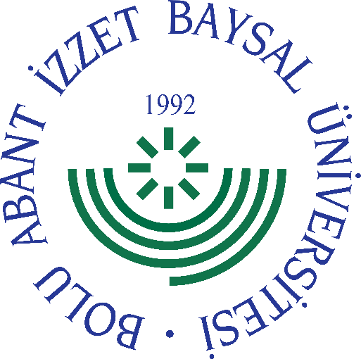
GÖREV YETKİ VE SORUMLULUK
FORMU

Birimi | Nükleer Radyasyon Dedektörleri Uygulama ve Araştırma Merkezi Müdürlüğü
Görev Unvanı | Yönetim Kurulu Üyesi
Bağlı Olduğu Yönetici | Müdür
Yerine Vekalet Edecek Kişi | -

Görev, Yetki ve Sorumluluklar
- Merkezin amaçları doğrultusunda Merkezin çalışma ve yönetimi ile ilgili konularda kararlar almak,
- Merkezin yıllık faaliyet raporu ile yıllık çalışma programını görüşerek hazırlamak,
- Araştırma ve yayın konularında kararlar almak,
- Merkezin çalışmaları için gerekli geçici çalışma gruplarını ve komisyonları kurmak ve görevlendirmeler için Rektörün onayına sunmak,
- Merkezin uzun vadeli bilimsel ve idari plan ve programlarını hazırlamak,
- Merkezin çalışma alanına giren diğer konularda kararlar almak.
- Görevi ile ilgili süreçleri Üniversitemiz Kalite Politikası ve Kalite Yönetim Sistemi çerçevesinde, kalite hedefleri ve prosedürlerine uygun olarak yürütmek.
- Bağlı bulunduğu yönetici veya üst yöneticilerin, görev alanı ile ilgili vereceği diğer işleri iş sağlığı ve güvenliği kurallarına uygun olarak yapmak,
- Yönetim Kurulu Üyesi, yukarıda yazılı olan bütün bu görevleri kanunlara ve yönetmeliklere uygun olarak yerine getirirken Müdüre karşı sorumludur.

Bu formda açıklanan görev tanımını okudum. Görevimi burada belirtilen şekilde yerine getirmeyi kabul ediyorum.
Unvanı |  | Tarih
Adı Soyadı |  | İmza
ONAYLAYAN
Unvanı |  | Tarih
Adı Soyadı |  | İmza

